Отчёт по индивидуальному заданию 2

Создание личного сайта

Студент: Румянцева Александра Сергеевна, 1132223493

Группа: НПМмд-02-22

Преподаватель: Кулябов Дмитрий Сергеевич,

д-р.ф.-м.н., проф.

Москва 2022

Содержание

# Цель работы

Добавить к сайту данные о себе.

# Задание

Лабораторная работа подразумевает изучение создания сайта на github на практике.

# Теория

Если Вам нужен сайт, состоящий из ряда статических страниц, то Github — лучшее решение. К статическим сайтам можно отнести сайт-портфолио, сайт-визитка, каталог продукции и любые другие, содержащие в себе текст, теги, изображения и иные компоненты мультимедиа (видео, аудио) [ 2 ].

## Преимущества создания сайта на Github.

При работе с хостингом от Github, можно сразу отметить несколько существенных преимуществ:

* Вам не потребуется покупать и ежегодно оплачивать домен;
* Вам не потребуется вносить ежемесячный платеж на оплату хостинга;
* Вы сможете сразу продемонстрировать свою работу клиентам;
* Многие веб-разработчики и заказчики, которые не по наслышке знают о github, с уважением отнесутся к вам, увидев в конце популярное «github.io».

# Выполнение лабораторной работы

1. Напомним на каком шаге мы остановилась на прошлом этапе: был создан сайт с заданными стандартными данными из заготовки с своём репозитории с собственным адресом (рис. 1 - внешний вид сайта).

* 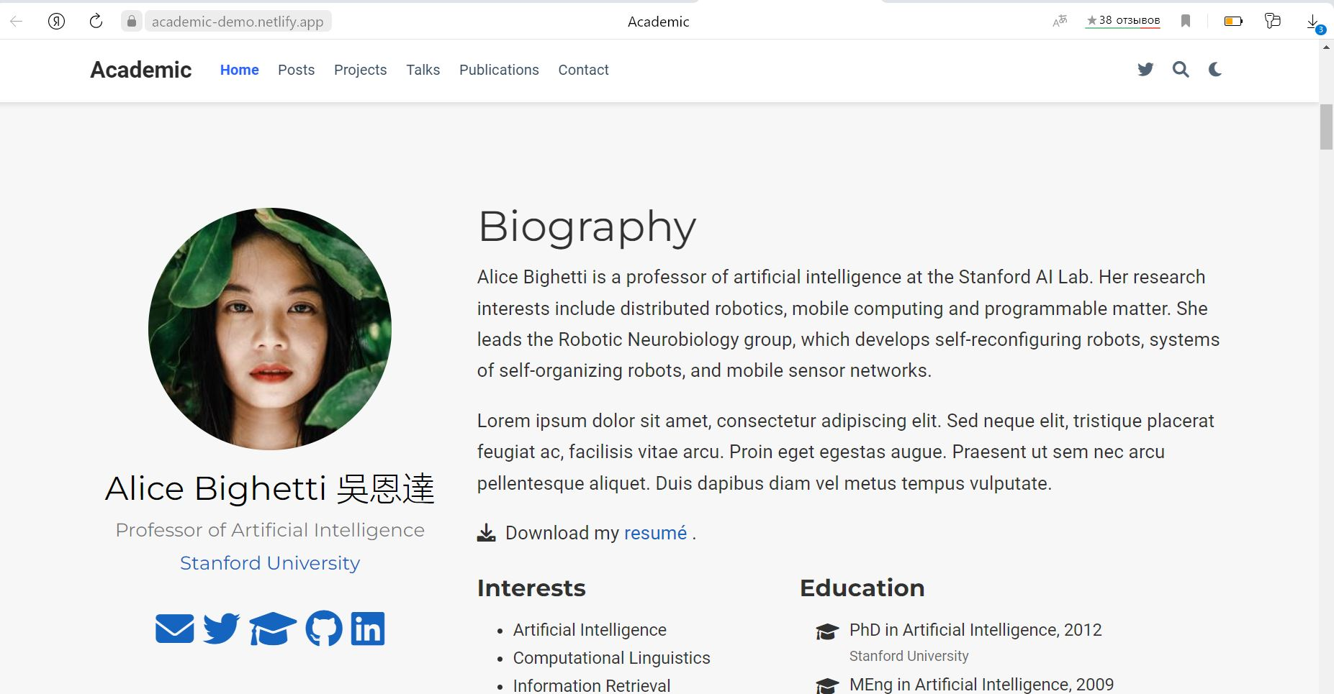
* Figure 1: рис. 1. Сайт с данными из заготовок.

В данном этапе нам нужно было добавить СВОИ данные: рассказать через сайт о себе, разместить свою фотографию, сделать пост по прошедшей неделе и добавить пост на тему “Управление версиями. Git.”.

1. Перейдем к выполнению: для началал я поменяла данные о имени автора сайта. В заготовке использовалось имя Alice Bighetti, я заменила имя автора на своё, что изменило данные во всех файлах, где было указание на имя автора (рис. 2)

* 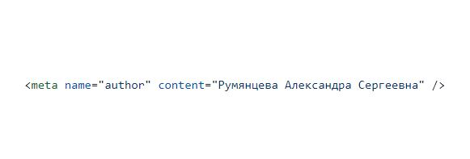
* Figure 2: рис. 2. Пример установленного имени автора на своё ФИО.

1. Добавила следующие данные о себе: изменила фото на завставке, добавила свой статус (студент магистратуры) и университет со ссылкой на официальный сайт, добавила увлечения, свою биографию и степень образования, добавила действующие ссылки на свои соц сети (на аккаунт в github и станицу во ВКонтакте) (рис. 3-5)

* 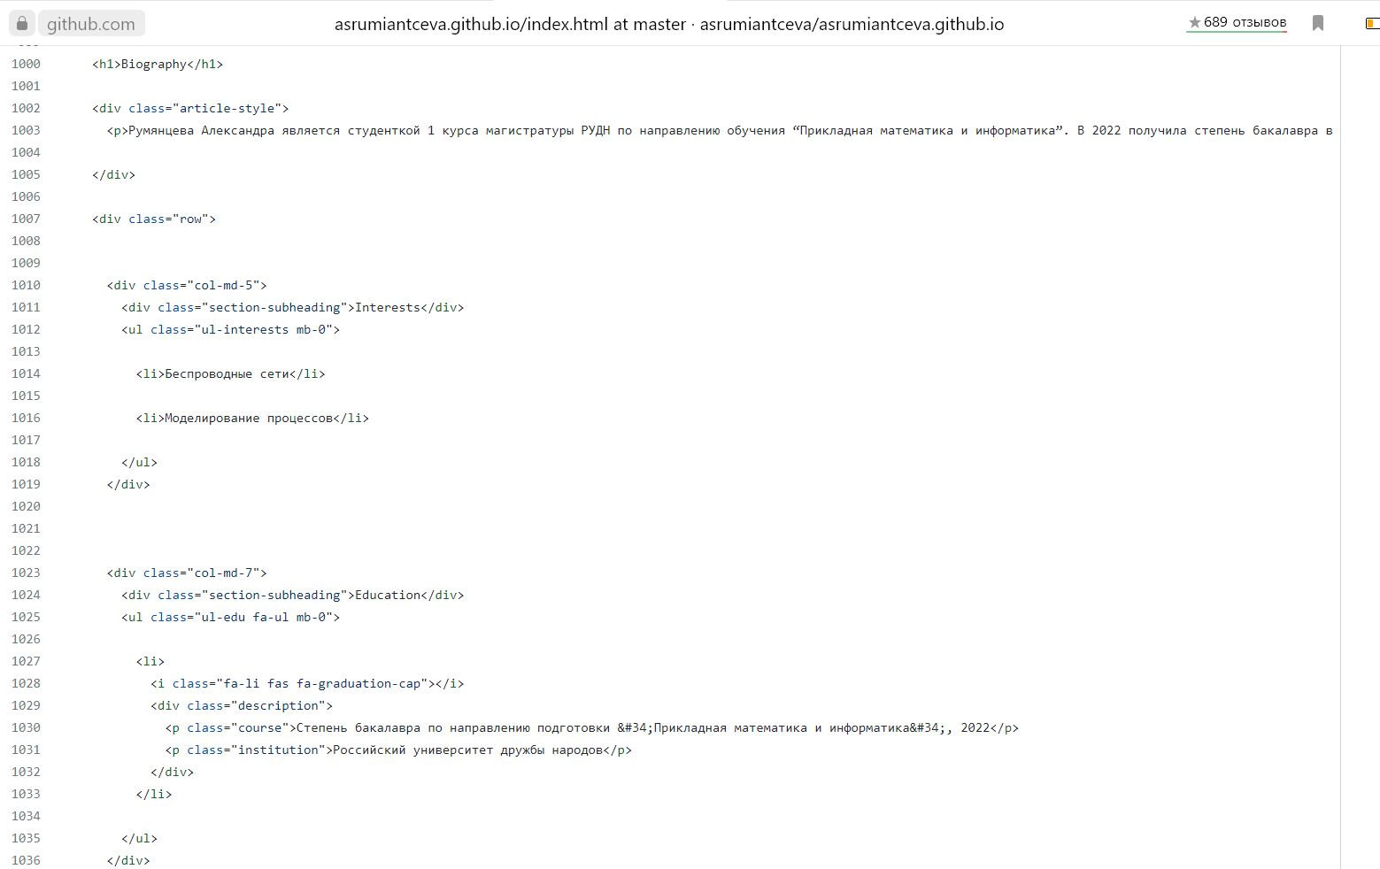
* Figure 3: рис. 3. Добавление личных ланных: биография, интересы, образование.
* 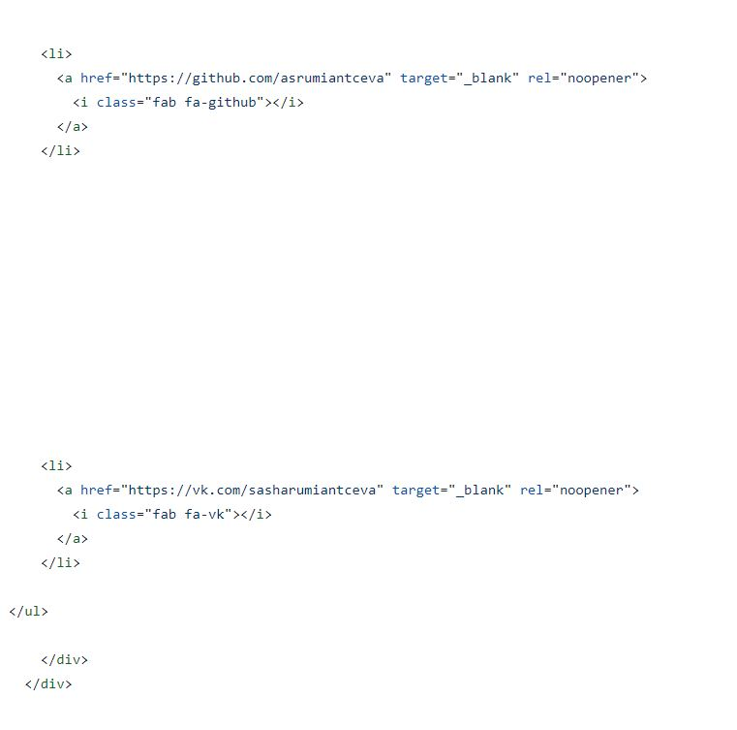
* Figure 4: рис. 4. Добавление активных ссылок на социальные сети.
* 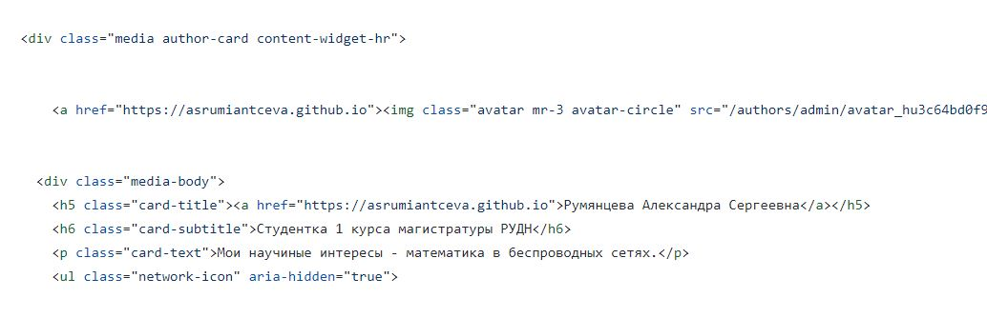
* Figure 5: рис. 5. Добавление краткой информации о себе, которая используется в конце постов.

1. Следующим пунктом является создание постов - я написала посто о своей прошедшей неделе (рис. 6).

* 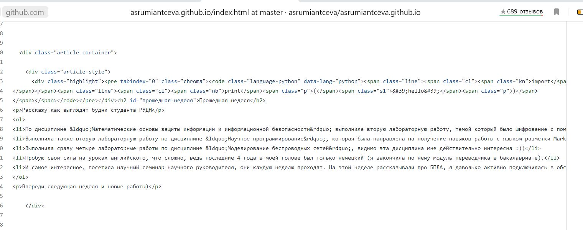
* Figure 6: рис. 6. Пост о событиях прошлой недели.

1. Добавила пост на тему “Управление версиями. Git.” (рис. 7).

* 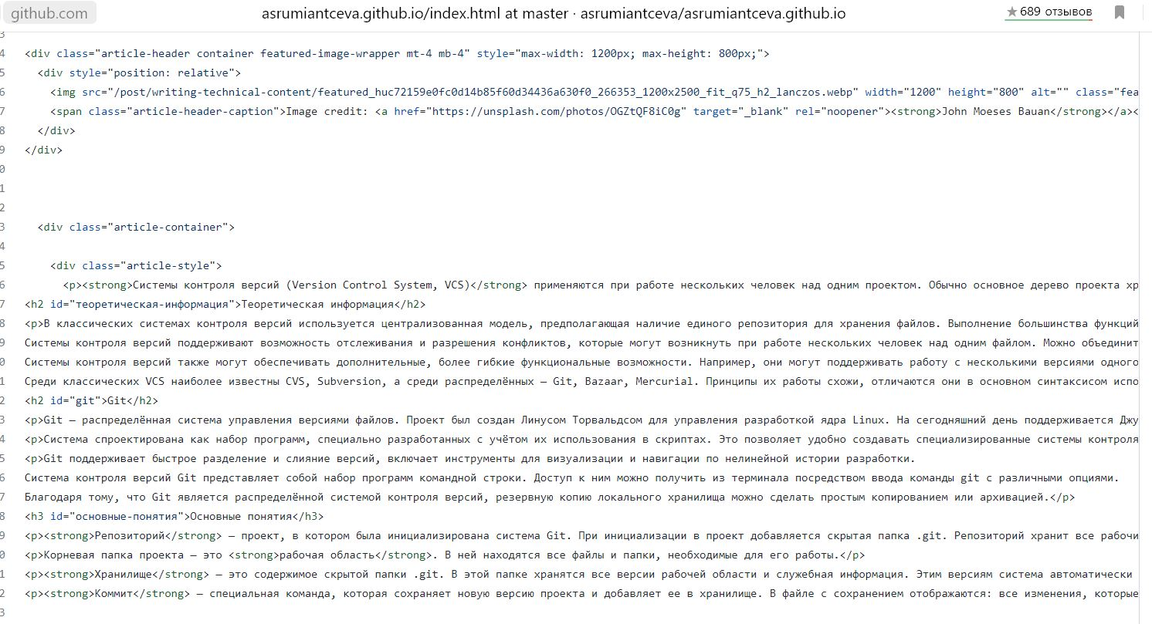
* Figure 7: рис. 7. Пост на тему “Управление версиями. Git.”.

Безусловно в пунктах 5 и 6 учитывалось создание активных ссылок для переходов с заглоавной станицы сайта на конкретный пост, на самих рисунках показан внутренний пост, который можно прочитать после перехода к нему с главной станицы сайта.

1. В итоге получился следующий сайт:

* 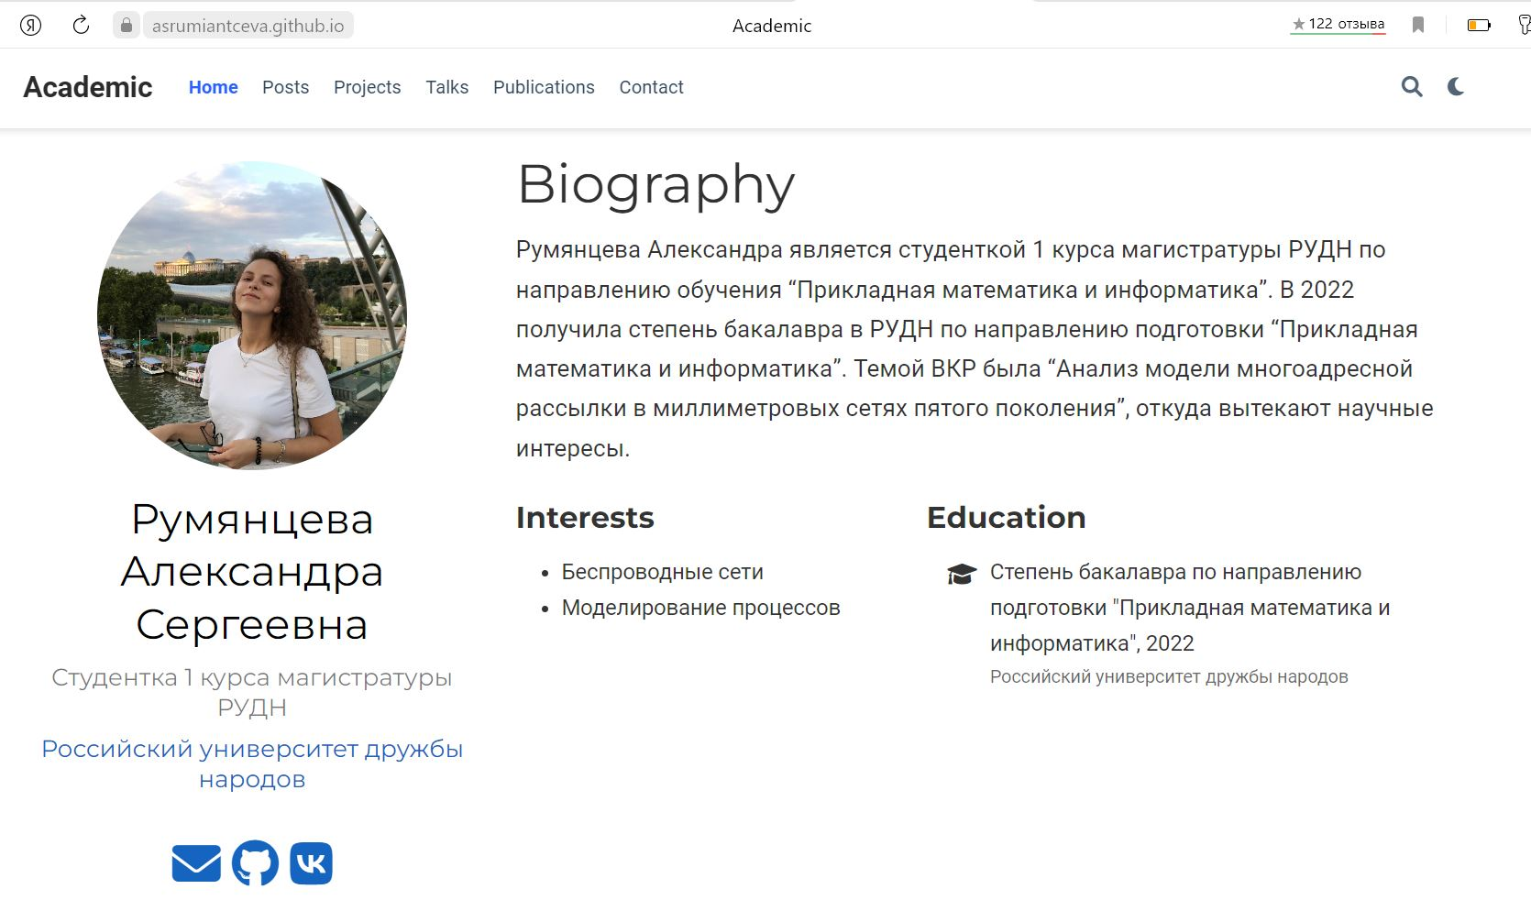
* Figure 8: рис. 8. Готовй сайт: раздел с данными о себе.
* 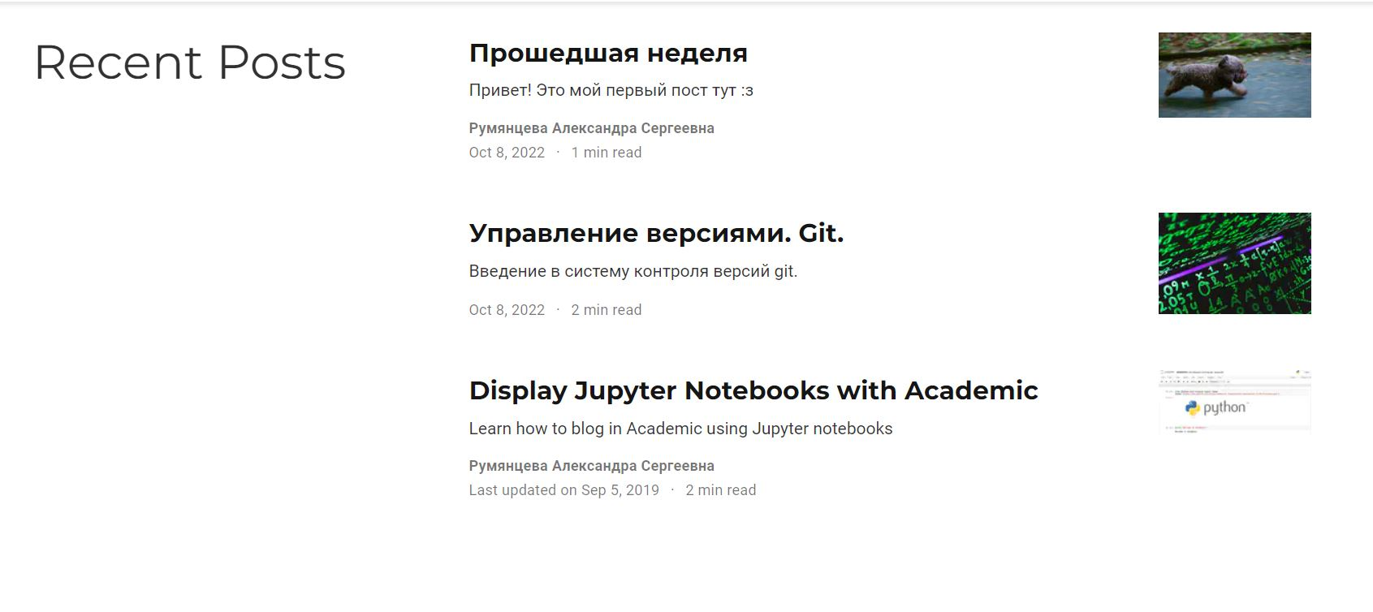
* Figure 9: рис. 9. Готовй сайт: раздел с постами.
* 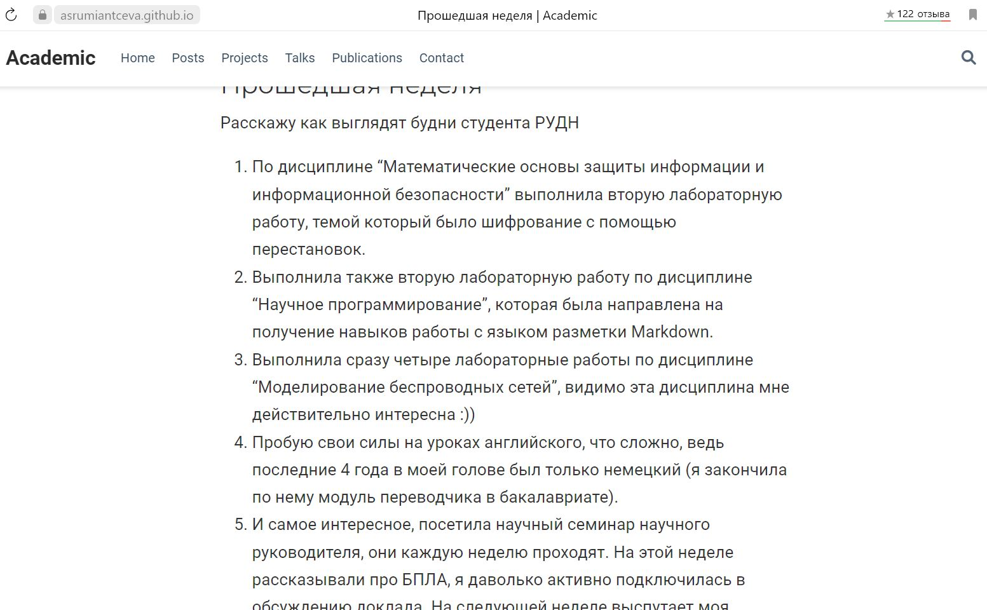
* Figure 10: рис. 10. Готовй сайт: пост о прошедшей неделе.
* 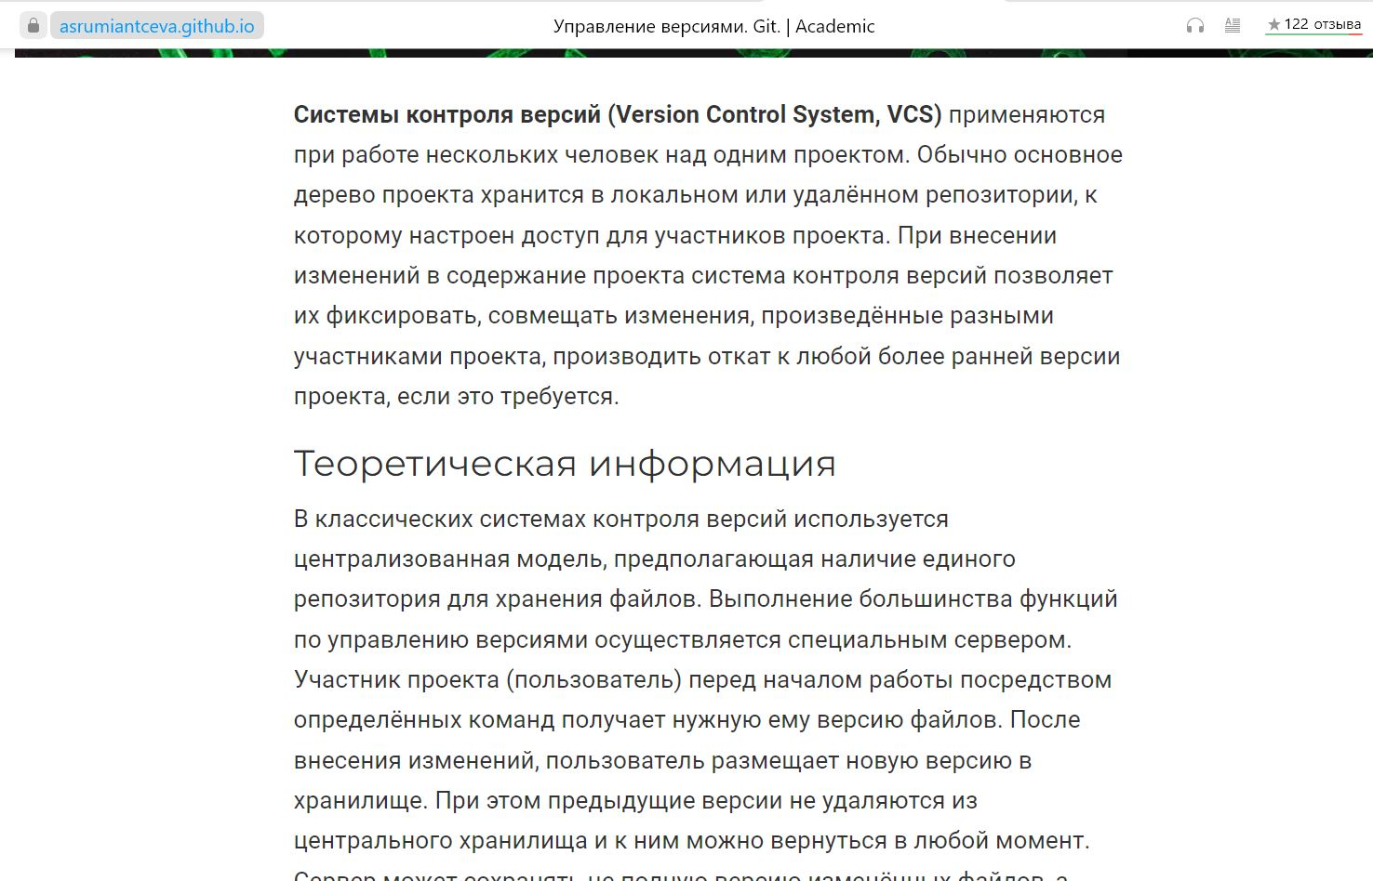
* Figure 11: рис. 11. Готовй сайт: пост на тему “Управление версиями. Git.”.

Более подробно ознакомиться в получившимя сайтом можно по ссылке <https://asrumiantceva.github.io/>

В видео отчете я наглядно показываю, как внутри сайта можно открыть написанные мною посты, или переходить по ссылкам на мои социальные сети, на сайт университета.

# Библиография

1. ТУИС РУДН
2. Статья о сайтах на Github <https://tpverstak.ru/website-on-github/>

# Выводы

Я добавила к сайту данные о себе.